邯郸市邱县土壤农业利用适宜性评价质控反馈
一、数据与数据库成果反馈
1、提交的数据成果应包括基础数据、过程数据和成果数据三部分，其具体要求如下，应分类存储。此外，基础数据中还应包含国土空间规划（包含“三区三线”数据）。
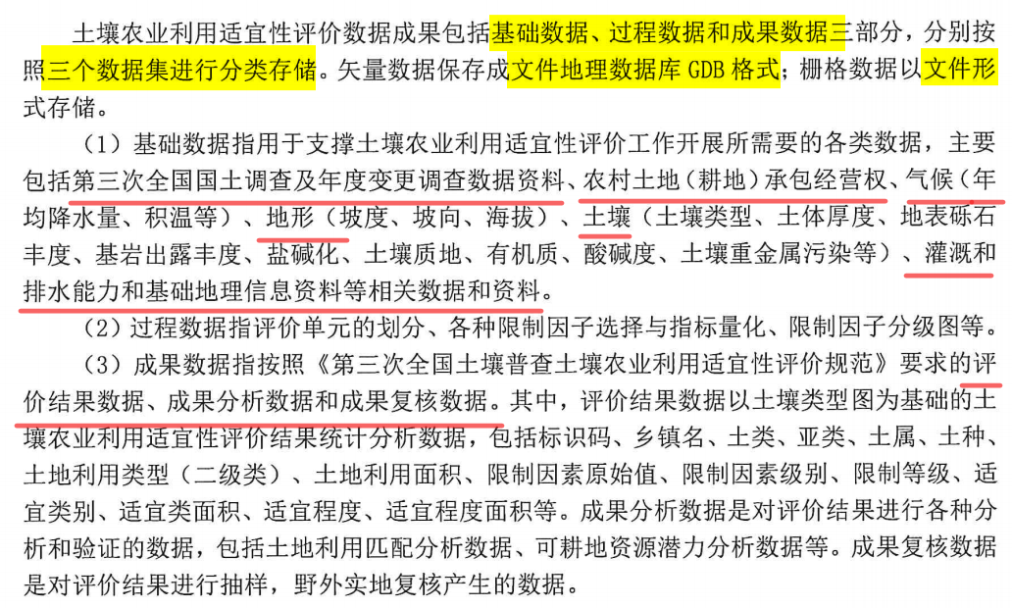
二、图件成果
1、图件成果应按三部分组成，其一是限制因素分级图，其二是土壤农业利用适宜性评价图，其三是可耕地资源潜力分布图，目前未进行分类且成果不完整。
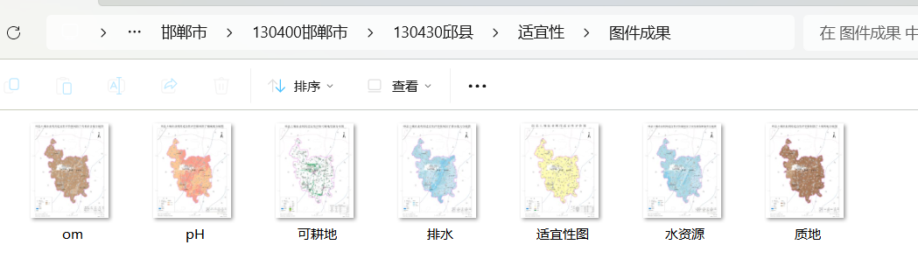
2、成果数据中缺少部分限制性因素分级图。
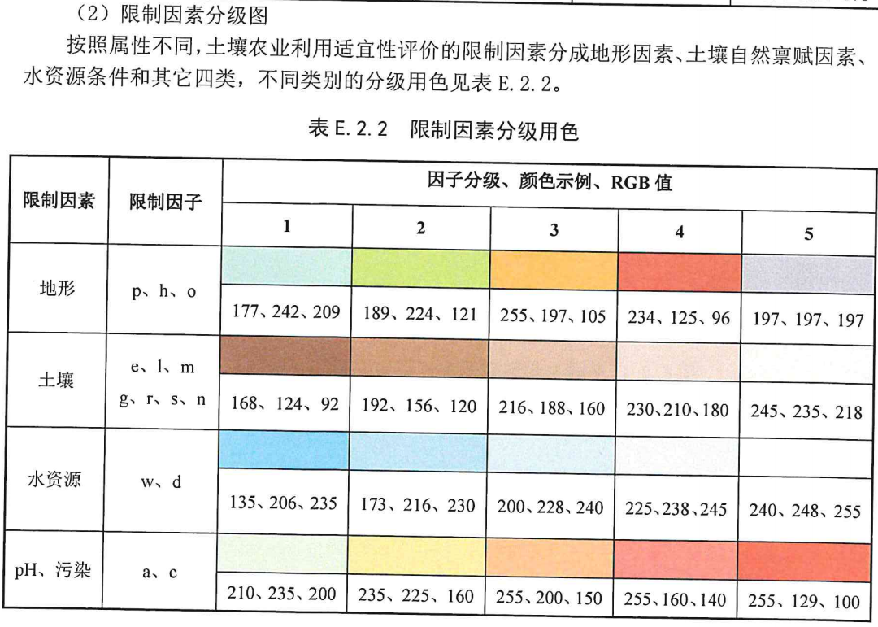
3、成果数据中缺少可耕地资源潜力分布图。
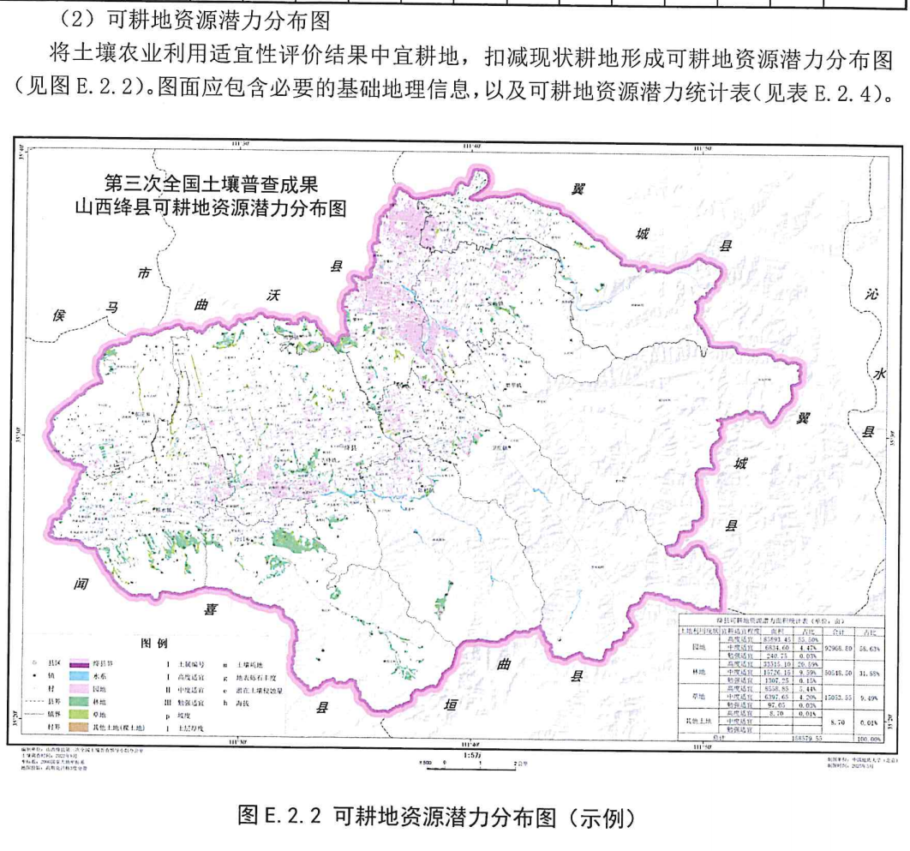

三、文字成果
1、报告目录一级标题和二级标题序号格式相同，格式不规范。
